**西阆苑中二班班级动态**

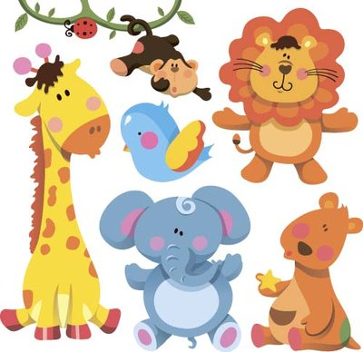

喜欢小动物是孩子们的天性，动物是孩子们的朋友。 2024.12.12

阶段课程五：可爱的动物

关键活动：认识动物 表现动物

【**01 来园篇**】

本班共22人，今天实际来园21人，缺1人：陈生冉在家休息。

今日早点：鲜牛奶、奶酪华夫饼

今日对幼儿入园后自主签到及自主早点情况进行观察。

|  |  |  |  |  |  |
| --- | --- | --- | --- | --- | --- |
| 幼儿 | 自主签到 | 自主早点 | 幼儿 | 自主签到 | 自主早点 |
| 王馨悦 | ★ | ★ | 杨梓熠 | ★ | ★ |
| 吴婉琰 | ★ | ★ | 杨梓煜 | ★ | ★ |
| 梁珵恩 | ★ | ▲ | 谢瑞 | ★ | ★ |
| 张诗韵 | ★ | ★ | 成铭恩 | ★ | ★ |
| 单小岩 | ★8:50来园 | ★ | 唐皓辰 | ★ | ★ |
| 陈生冉 | 请假 | 请假 | 付宇晨 | ★ | ★ |
| 胡心悦 | ★ | ★ | 蒋景昱 | ▲9：50来园 | ★ |
| 郭沛怡 | ★ | ★ | 陈之昂 | ★ | ★ |
| 鲍琳筱 | ★ | ★ | 董益嘉 | ★ | ★ |
| 丛天朗 | ★ | ▲ | 李咏集 | ★ | ★ |
| 于晨栩 | ★ | ▲ | 张文轩 | ★ | ★ |

备注：主动签到：★ 提醒签到或晚来未签到：▲ 自主早点：★ 提醒吃早点：▲

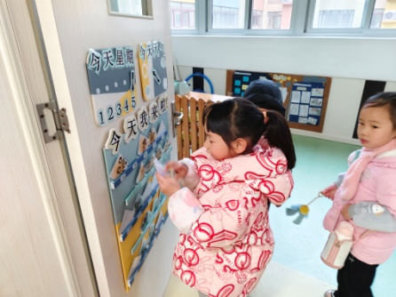 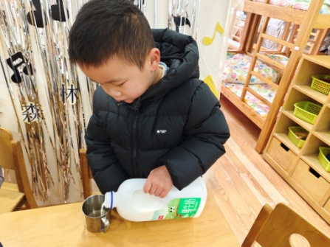 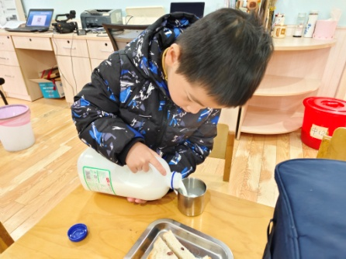

【**02 区域篇**】

区域游戏开始了，小朋友们自主选择区域游戏，一起来看看他们都玩了些什么吧！

|  |  |  |
| --- | --- | --- |
| IMG_20210913_160834.jpg | IMG_20210913_160834.jpg | IMG_20210913_160834.jpg |
| 地面建构区：付宇晨、谢瑞在用单元积木拼搭两座不同的高塔。 | 益智区：陈之昂、吴婉琰在用骨牌玩物品接龙的游戏。 | 阅读区：杨梓熠、杨梓煜在各自安静地阅读绘本。 |
| IMG_20210913_160834.jpg | IMG_20210913_160834.jpg | IMG_20210913_160834.jpg |
| 美工区：梁珵恩、胡心悦在用超轻粘土创作奇妙的树。 | 美工区：张诗韵在用卡纸和纸杯组合创作孔雀。 | 万能工匠区：单小岩、李咏集在用红管拼搭第二层飞椅。 |

【**03 学习篇**】

**活动：语言《玩具火车轰隆轰隆》**

这是一个非常有意思的绘本故事。它的情节简单但却有趣，讲述了火车司机小士兵在火车行驶的过程中给火车加入不同颜色的物品作为燃料，然后发生了一连串美妙的事情。绘本的画面突出强调了火车加进的燃料和火车冒出的烟之间的因果关系。色彩的配对在细节和不经意间传递着主题的内容，让幼儿很轻松地认识物品的各种颜色，感知事物之间的内在联系。

提问：加胡萝卜和橙子会变出什么颜色的烟？为什么？

付宇晨：会冒橙色的烟，因为胡萝卜和橙子都是橙色的。

提问：玩具火车轰隆隆，加点燃料冒点烟，加什么，冒蓝烟？

鲍琳筱：加蓝莓，冒蓝烟。

提问：玩具火车轰隆隆，加点燃料冒点烟，加什么，冒红烟？

王馨悦：加苹果，冒红烟。

提问：用种子做燃料，会冒出什么烟？为什么？

张诗韵：会冒出树烟，因为种子发芽了……

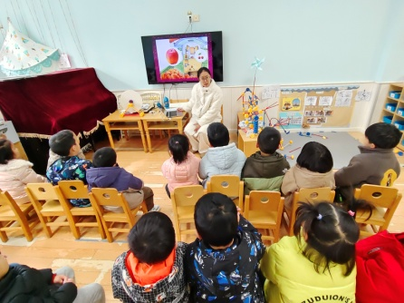 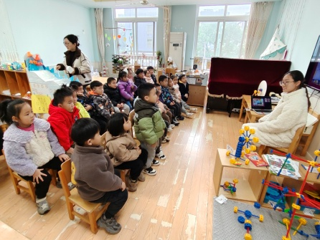 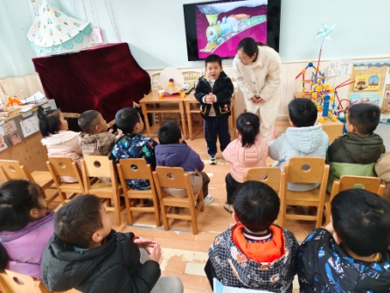

【**04 生活篇**】

今日午餐：小米饭、三色虾仁、香菇肉沫煨白萝卜、生菜粉丝汤。近期继续观察幼儿使用筷子用餐的整体情况。一起来看看今天小朋友在这些方面的表现吧！

备注：★熟练使用筷子 ▲还需多多练习 ★按时用餐 ▲挑食或用餐时间长

|  |  |  |  |  |  |
| --- | --- | --- | --- | --- | --- |
| 幼儿 | 使用筷子 | 按时用餐 | 幼儿 | 使用筷子 | 按时用餐 |
| 王馨悦 | ★ | ▲ | 杨梓熠 | ★ | ★ |
| 吴婉琰 | ▲ | ▲ | 杨梓煜 | ★ | ▲ |
| 梁珵恩 | ▲ | ★ | 谢瑞 | ★ | ★ |
| 张诗韵 | ▲姿势不正确 | ★ | 成铭恩 | ★ | ★ |
| 单小岩 | ★ | ★ | 唐皓辰 | ▲ | ▲ |
| 陈生冉 | 请假 | 请假 | 付宇晨 | ★ | ▲ |
| 胡心悦 | ▲ | ★ | 蒋景昱 | ▲ | ▲ |
| 郭沛怡 | ★ | ★ | 陈之昂 | ▲ | ▲ |
| 鲍琳筱 | ★ | ★ | 董益嘉 | ★ | ★ |
| 丛天朗 | ★ | ▲ | 李咏集 | ★ | ★ |
| 于晨栩 | ▲ | ★ | 张文轩 | ★ | ★ |

【**05 温馨提示**】

|  |
| --- |
| ★关于拍球打卡的问题：  各位家长好！新一届的运动会即将到来，本届运动节主要围绕篮球展开相关活动。为了更好地展示小朋友的拍球水平，请大家在家里用空余时间和孩子一起练一练连续拍球，并拍照打卡发在群相册中。感谢您的配合！ |

**—END—**

在一起的点滴都值得记录